钙离子（硬度）电极 CA-1AD

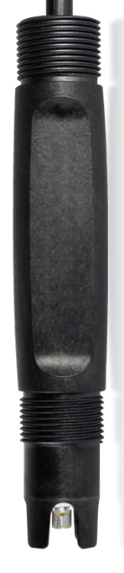

应用领域：水处理，排放口监测

产品优势：
✬适用于半导体行业、光伏、冶金等废水处理以及污染源排放监控。
✬高品质进口薄膜片，零点电位精确无漂移。
✬双盐桥设计，使用寿命更长久。
✬电极材质PP具有良好的介电性能和高频绝缘性且不受湿度影响。
技术参数
量程 | 0.2-40000mg/L
PH范围 | 2.5-11pH
温度测量 | 0-50℃
压力范围 | 不耐压
膜电阻 | ＜50MΩ
连接螺纹 | NPT3/4’’
连接方式 | 标配10m线缆
安装方式 | 沉入式、流通式
防护等级 | IP68

